
Меню

Порядок оформления карты москвича для студента/ординатора/аспиранта (КМ)
Информируем вас, что студенты и аспиранты очной формы обучения (далее -обучающиеся) могут оформить карту москвича для студента/ординатора/аспиранта(КМ).
Карта москвича для студента/ординатора/аспиранта используется:
— в качестве льготного проездного билета для проезда в метрополитене, в городскомпассажирском транспорте, а также на пригородном железнодорожном транспорте длястудентов и аспирантов в пределах города и Московской области;
— в качестве банковской карты безналичной оплаты товаров и услуг;
— в качестве полиса ОМС (если на карту записан полис ОМС, зарегистрированный в
Московском | городском | фонде | обязательного | медицинского | страхования) | с
возможностью записи к врачу через терминалы ЕМИАС в поликлиниках.
КАК ОФОРМИТЬ КАРТУ МОСКВИЧА?
1. Для оформления КМ университет передает на проверку данные об обучающихся вРеестр студентов, аспирантов, ординаторов ГУП «Московский социальный регистр».Срок проверки переданных данных составляет до10 рабочих дней.
2. После внесения данных в Реестр обучающимся необходимо самостоятельнопроверить на Портале mos.ru в сервисе «» есть ли ваши данные в Реестре. 3. Затем обучающимся - гражданам РФ и обучающимся - иностранным гражданам*необходимо пройти регистрацию на и подать заявку на оформление КМчерез личный кабинет.
Мы используем файлы cookies для улучшения работы сайта НИУ ВШЭ и большего удобства его использования.— Срок рассмотрения заявлесоставляет 30 календарныхй.Более подробную информацию об использовании файлов cookies можно найти , наши правила обработки  персональных данных – . Продолжая пользоваться сайтом, вы подтверждаете, что были | ✖

— Статус заявления можно отживать в личном кабинете или по , получение КМобработки персональных данных. Вы можете отключить файлы cookies в настройкбраузера.
осуществляется в Центре госуслуг «Мои документы», выбранном при оформлении
заявки.
* ВНИМАНИЕ! Иностранным гражданам для оформления заявки на получение картымосквича необходимо оформить СНИЛС (страховой номер индивидуального лицевогосчета).
КАК ОФОРМИТЬ СНИЛС ИНОСТРАННЫМ ГРАЖДАНАМ?
Заявление на изготовление СНИЛС подается лично в ближайшее отделение СФР(Социальный Фонд России).
При себе необходимо иметь:
1) документ удостоверяющий личность (паспорт или вид на жительство). 2) Нотариально заверенный перевод документа, удостоверяющего личность.
по г. Москве.
Список отделений МФЦ «центр Мои документы» .
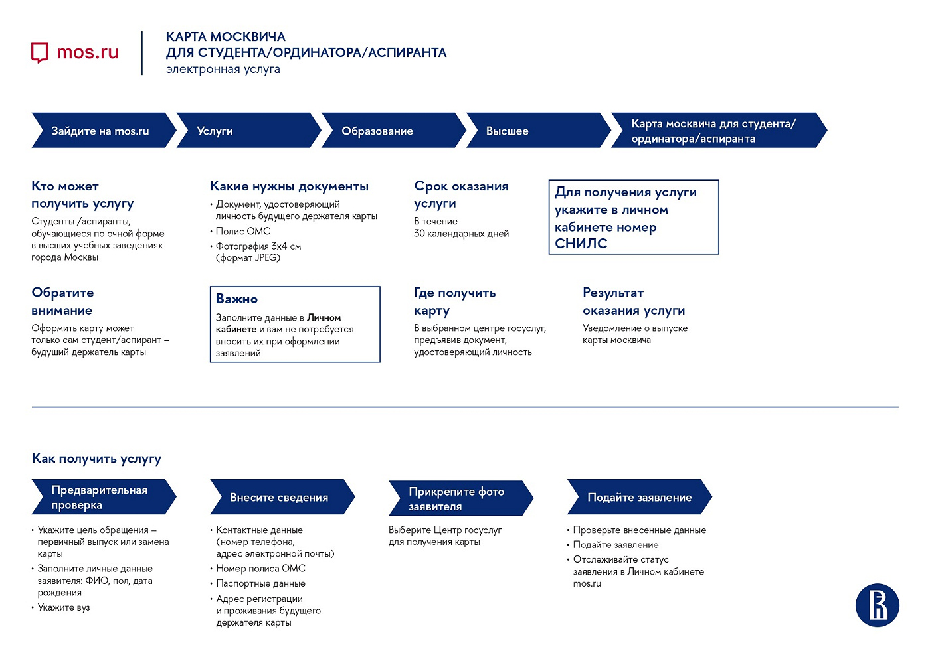
ВНИМАНИЕ!
Данные о студентах 1 курса будут передаваться в МСР не ранее 1 сентября 2025

г.Проверку наличия данных о студентах в Реестре можно будет начать с 2 сентября2025 г.
Данные об аспирантах 1 года обучения будут передаваться до 31 октября 2025 г.Проверку наличия данных о поступивших аспирантах в Реестре можно будет начатьпосле 31 октября 2025 г.
В случае отсутствия данных в Реестре обучающемуся необходимо как можно скорееобратиться к менеджеру образовательной программы. Отсутствие данных в Реестреозначает, что не хватает актуальных данных об обучающемся (паспортные данные, адресфактического пребывания и т.п.) в базе университета (HSE.REG), либо указанынеправильные данные.
На время оформления КМ обучающиеся могут получить:
— скидку 50 % на оплату проезда на железнодорожном транспорте в пределах Москвы иМосковской области при предъявлении в ж/д кассу студенческого билета илиаспирантского удостоверения (в период с 01 сентября по 15 июня включительно).
Схема получения КМ
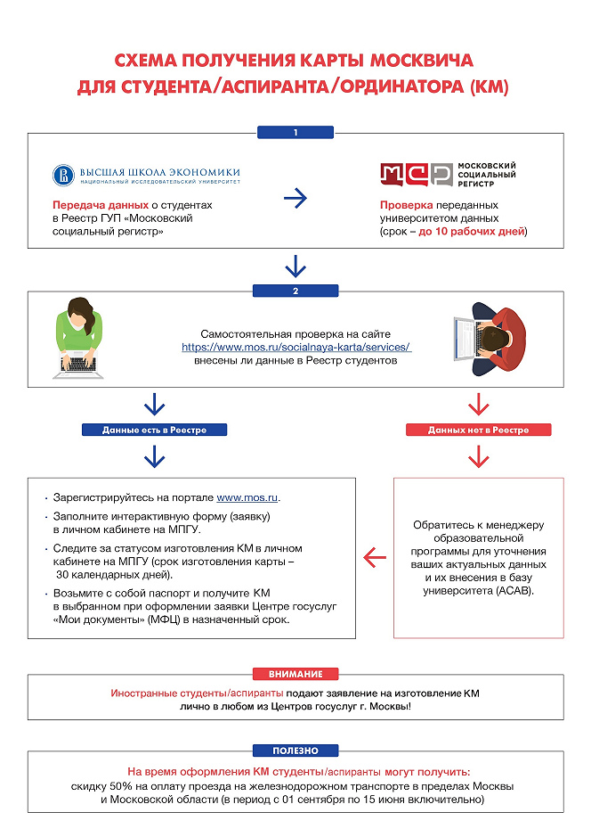


_____________________________________________________________
Студентам, | приезжающим | по | внутрикампусной | академической
мобильности для получения карты москвича для студента/ординатора/
аспиранта (для льгот по оплате транспорта), необходимо направить на
почту Чигаевой Екатерине Олеговне () сканы или фото
следующих документов:
— основной страницы паспорта;
— страницы паспорта с пропиской;
— продленного студенческого билета, полученного в любом из филиалов НИУ ВШЭ.
Обязательно в теме письма указать: Карта москвича для студентов по мобильности
В письме указать:
— ФИО студента,
— Уровень образования (магистратура/бакалавриат),
— Факультет,
— Курс,
— СНИЛС,
— Дата завершения академической мобильности;

— Адрес постоянной регистрации (по паспорту),— Индекс по адресу постоянной регистрации.
_________________________________________________________
При необходимости оформления карты в следующих случаях:
— в связи с окончанием ее срока действия;
— при смене места
учебы или программы обучения, например вы закончили бакалавриат и поступили в маг— в связи с ее утратой;
— при механическом повреждении;
— при нарушении работоспособности;
— аннулировании, изготовлении карты с ошибками;
— при изменении личных данных студента (ФИО, паспортных данных и др.);
— при первичном изготовлении карты КМ.
требуется так же проверить на сайте Московского социального регистра есть ли ваши данные вРеестре студентов и подать заявление на изготовление КМ через портал ,либо обратиться в центр госуслуг «Мои документы». Если ваших данных нет в Реестрестудентов, необходимо обратиться к менеджеру образовательной программы дляуточнения своих актуальных данных.
Если проезд по перевыпускаемой КМ был оплачен, то можно обратиться в Сервисныйцентр «Московский транспорт» для решения вопроса проезда на оплаченный период. — Сервисный центр «Московский транспорт» № 1: г. Москва, ул. 1905 года, д. 25, проезд:до ст. метро «Улица 1905 года», далее – пешком 10 минут.
— Сервисный центр «Московский транспорт» № 2: г. Москва, ул. Старая Басманная, д. 20,корп. 1, проезд: до ст. метро «Бауманская», «Курская» или «Красные ворота».
Телефон контакт-центра «Московский транспорт»: +7(495)539-54-54 или 3210 смобильного телефона.
При обращении в Сервисный центр при себе необходимо иметь документ,удостоверяющий личность, документ, подтверждающий право на льготу (студенческийбилет или аспирантское удостоверение, продлённое на текущий учебный год, или

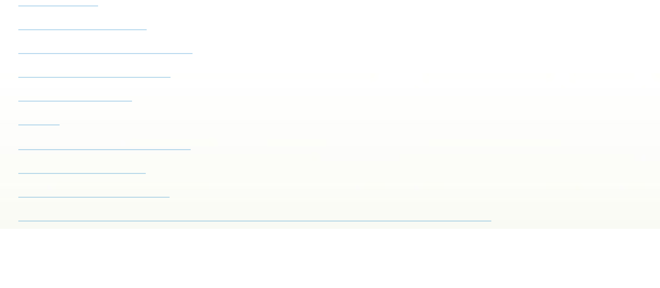
справку об обучении). Также необходим номер заявления на получение новой КМ ит чекза оплату проезда (при наличии). Номер заявления можно уточнить в личном кабинетена портале или на отрывном талоне заявления, оформленного в центрегосуслуг «Мои документы». Предъявить номер можно в любом удобном формате.
Если | Вы | нашли | чужую | карту | москвича, | оставьте | сообщение,
воспользовавшись , или позвоните по телефону: +7(495)539-55-55.Сообщите номер карты, указанный на её обратной стороне (над фотографией), и вашконтактный номер телефона. Операторы постараются связаться с владельцем карты ипередать ему ваш номер телефона.


Нашли опечатку?
Выделите её, нажмите Ctrl+Enter и отправьте нам уведомление. Спасибо за участие!
Сервис предназначен только для отправки сообщений об орфографических и пунктуационных ошибках.

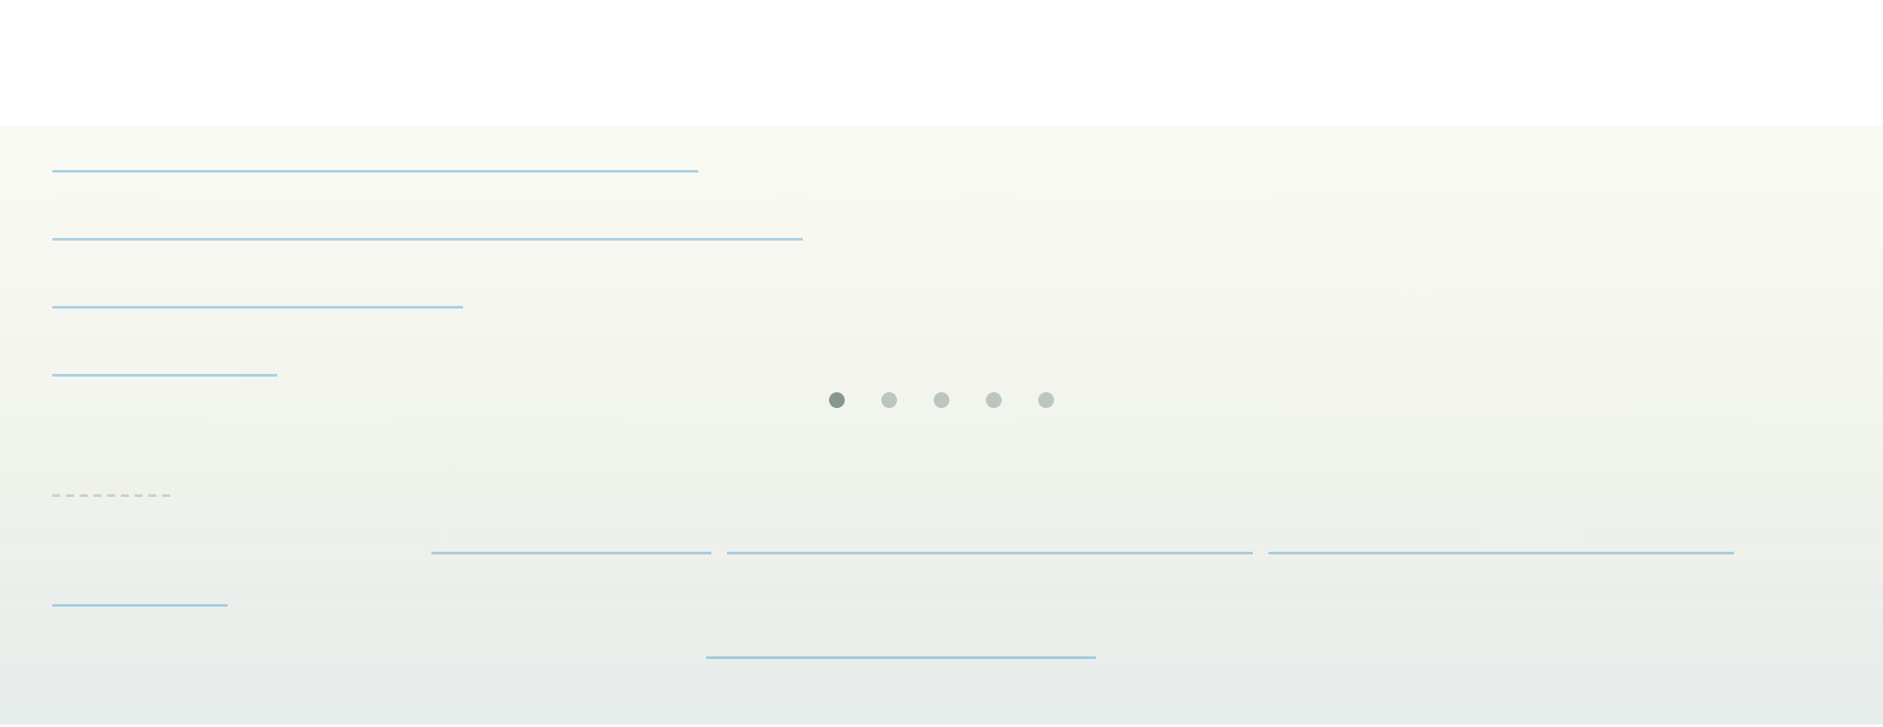
© НИУ ВШЭ 1993–2026
Шрифты HSE Sans и HSE Slab разработаны в

